Как подать заявление на обучение в МАУ ДО центр «Дельфин» ???

https://uslugi.mosreg.ru
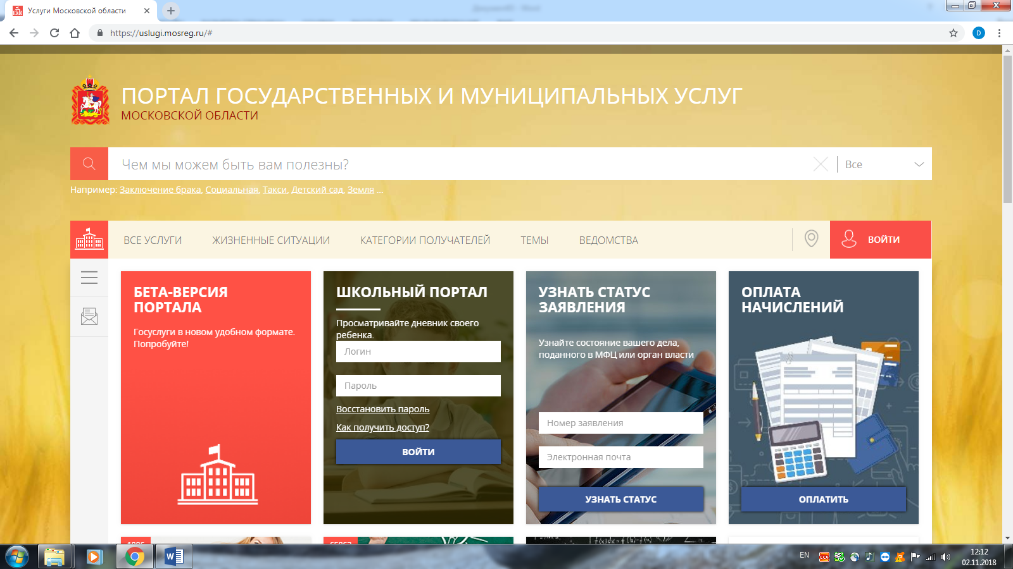

Раздел «Кружки и секции»

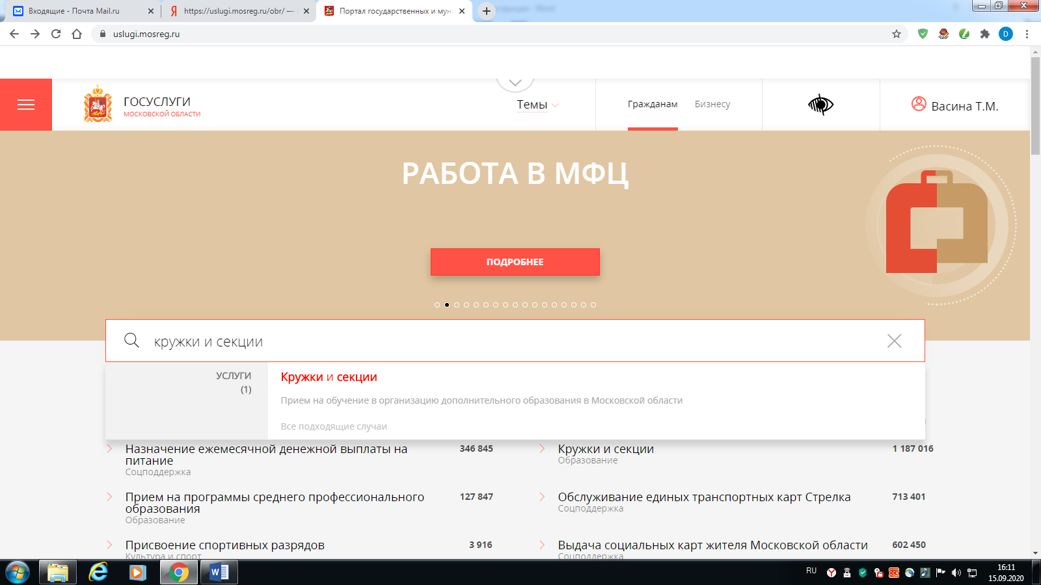

Получить услугу
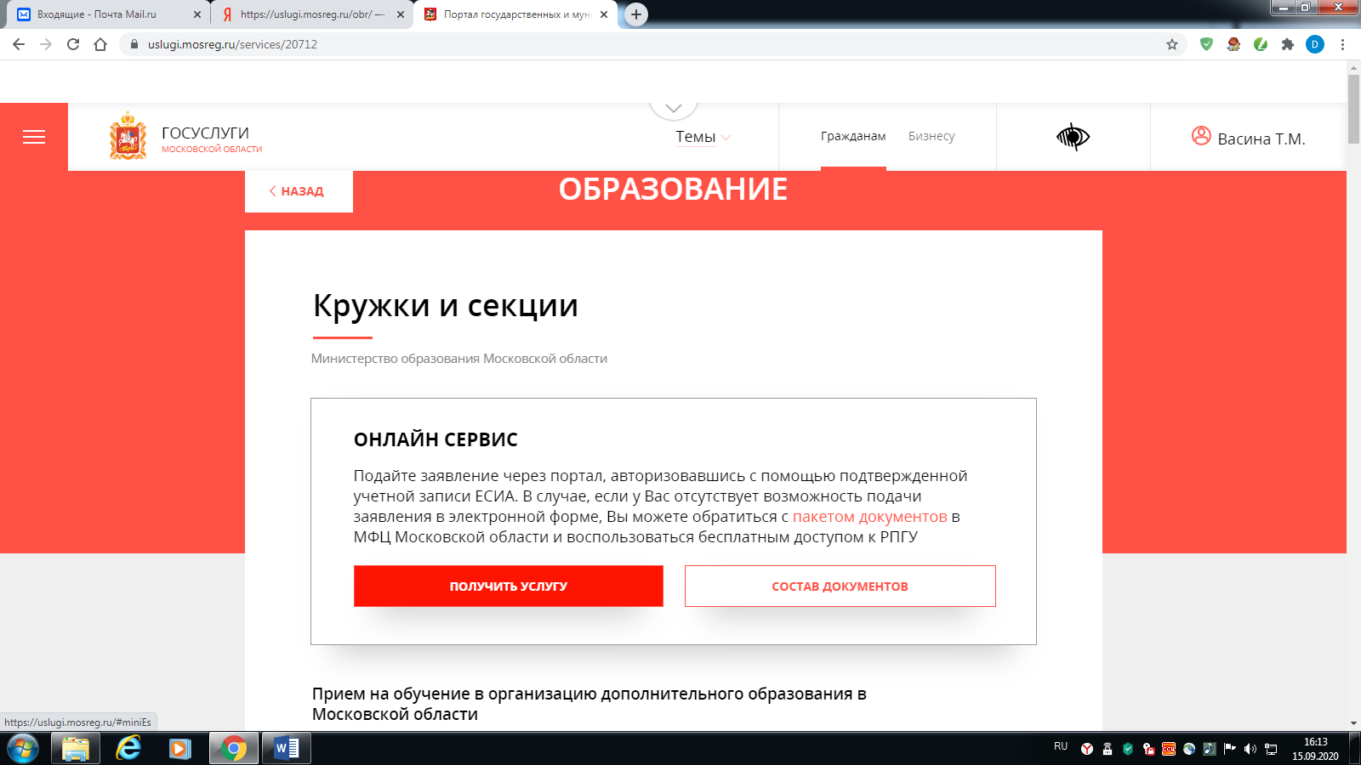

Заполнить форму
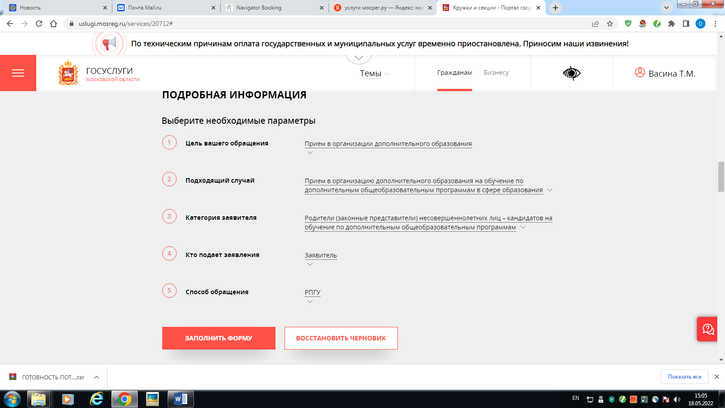

Выбираем кнопку «Войти через ЕСИА»

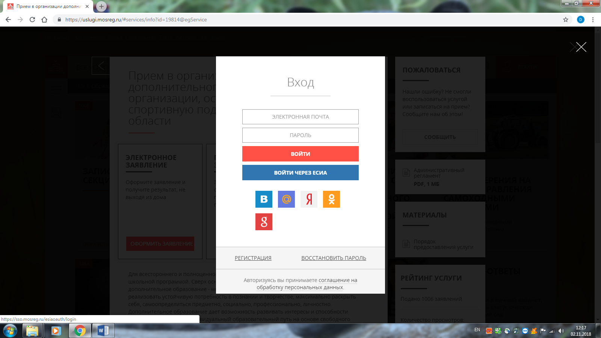

Далее вносим свой логин и пароль на портале Госуслуги

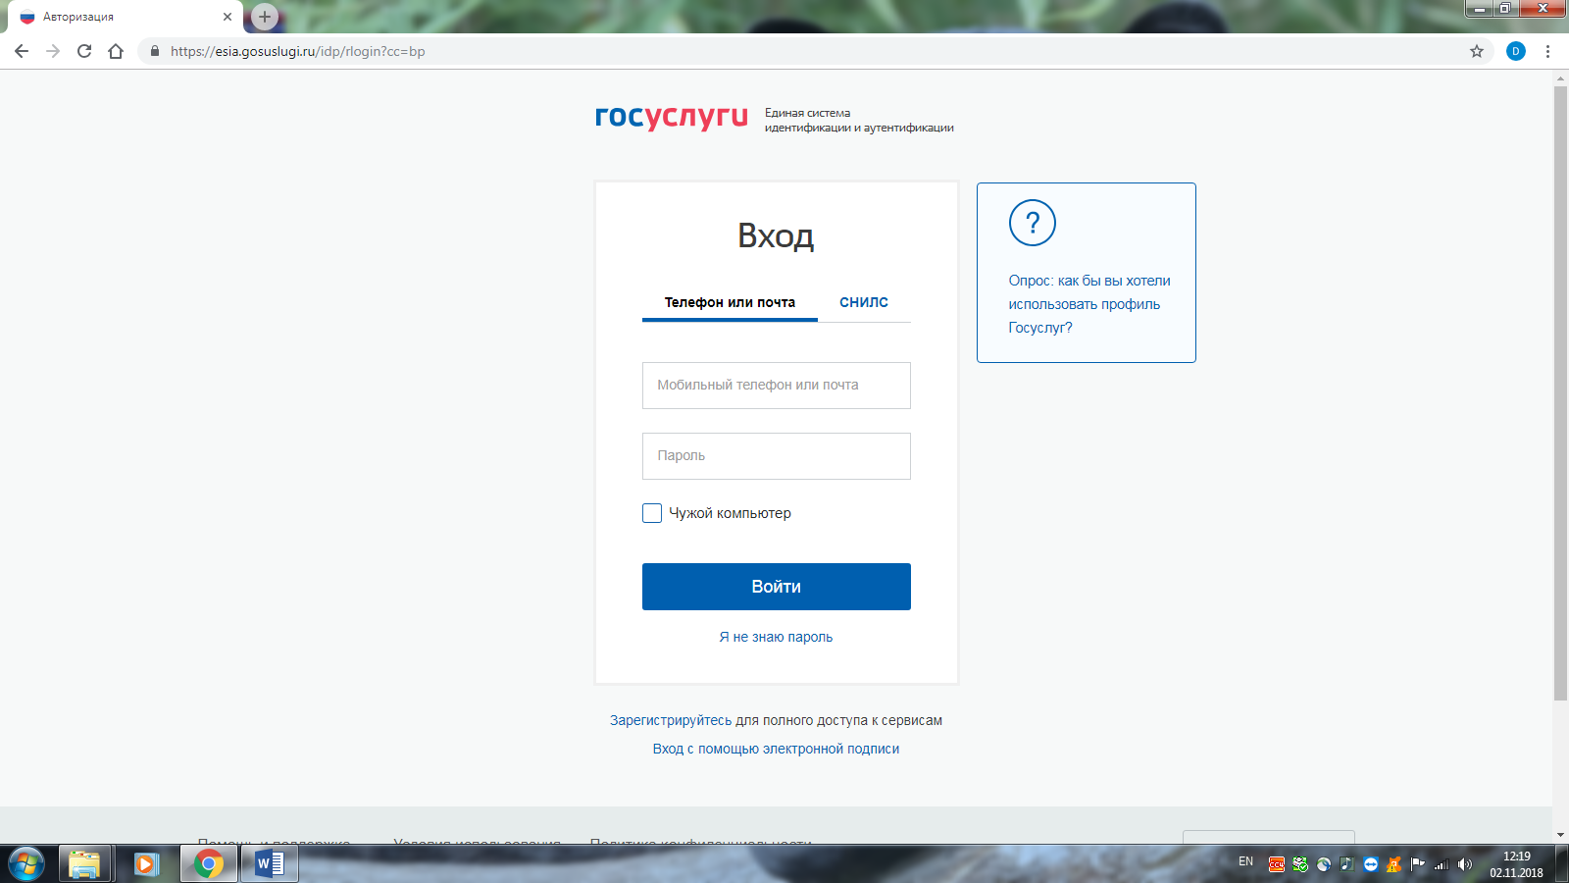
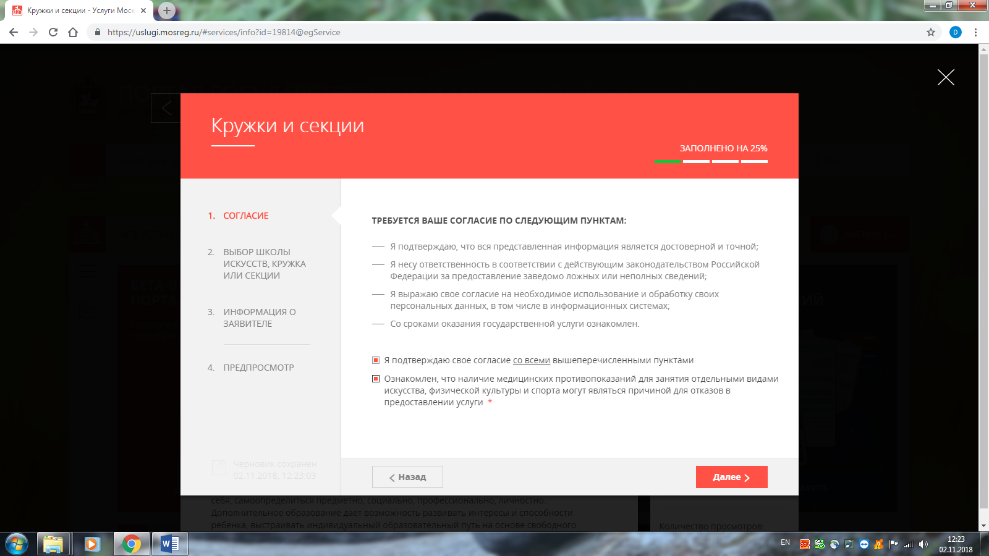

Подтверждаем согласие на обработку данных, затем кнопка Далее

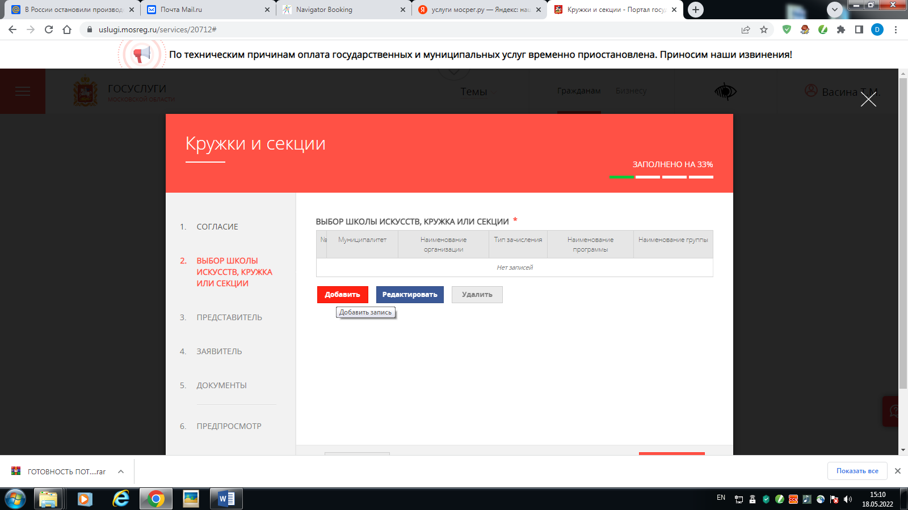

«Добавить»
Выбираем:
муниципалитет - Ленинский ГО;
организацию - Муниципальное автономное учреждение дополнительного образования «Детский оздоровительно-образовательный центр «Дельфин»;
тип зачисления - бюджетные или платные места;
наименование программы – например «Дельфиненок» (базовый уровень)

наименование кружка, секции – из полученного списка ищем нужную группу. (Например: г.Видное - №27 «Дельфиненок 2 год обучения»)

И нажимаем «Сохранить»
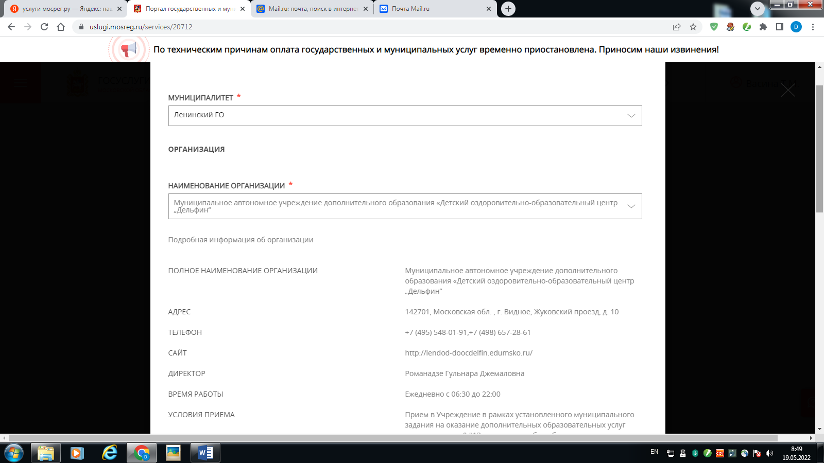

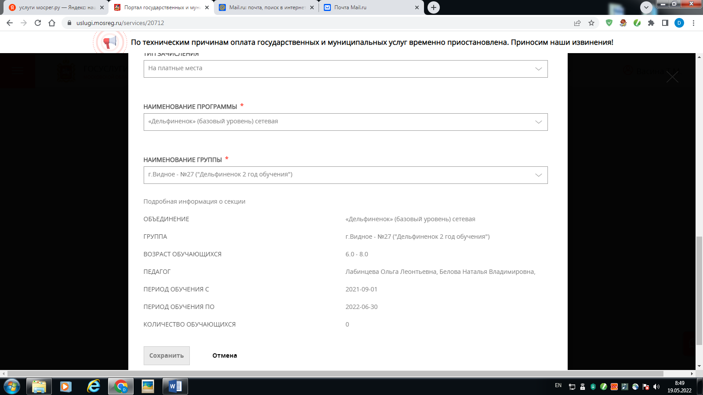

Далее вносим данные. «Сведения о кандидате на обучение» - это данные обучающегося, а не данные родителя!!! «Сведения о заявителе» - это данные родителя или представителя ребёнка.
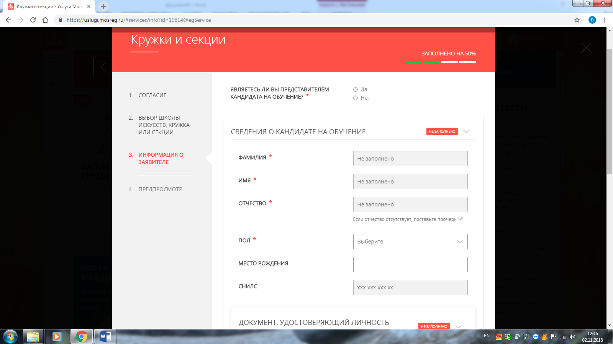

После заполнения всех полей вы отправляетесь в раздел «Предпросмотр», где проверяете правильность подачи своего заявления и нажимаете кнопу «Отправить».
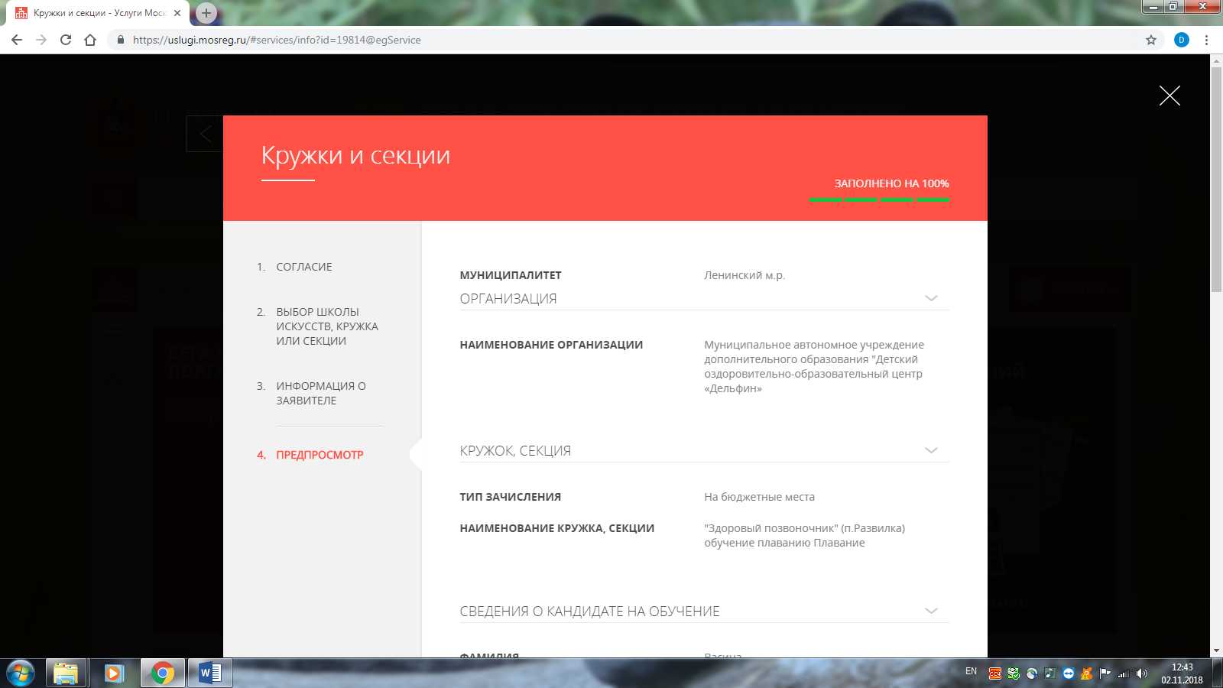
Ваше заявление подано!

Важно!!!!
Для подачи заявления ваша учётная запись на сайте Госуслуги обязательно должна быть подтверждённой.

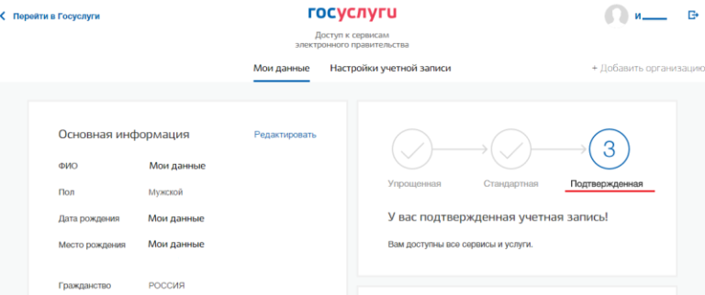

Если по каким-то причинам у вас не получается подать заявление вам могут помочь в МФЦ

